Технологическая карта воспитательного занятия.
Воспитатель: Смусь Елена Сергеевна
Класс: 7в
Тема занятия: «Подарок от сердца». Изготовление открытки (работа с бумагой и нитками)
Тип: комбинированный
Общедидактическая цель: создать условия для осознания и осмысления учебной информации, применение знаний в знакомой и новой ситуации.
Цели и задачи:
Коррекционно-образовательные:
• учить обучающихся основным приемам выполнения поделки;
• формировать эстетический вкус, трудовую культуру.
коррекционно-воспитательные:
• воспитывать аккуратность, дисциплинированность, ответственность за порученное дело; прививать любовь к труду;
• воспитание у обучающихся уважение к семье;
Коррекционно - развивающие:
- развивать координацию движения рук, мелкую моторику;
- стимулировать развитие памяти, пространственного воображения, творческих способностей;
- корректировать произношение, обогащать словарный запас детей.
- корригировать внимание путем выполнения изделия по плану.
Формы организации познавательной деятельности:
•​ фронтальная
•​ индивидуальная

Методы и приёмы: словесные (беседа, вопросы), практические (работа с картоном, нитками, иглой, ножницами).
Структура занятия:
- Орг. момент
- Актуализация, целеполагание
- Сообщение новых знаний
- Практическая работа
- Подведение итогов
- Рефлексия.

Ожидаемый результат: предполагается, что в конце занятия обучающиеся по образцу и технологической карте изготовят изделие.
Оборудование:
Для педагога: образец изделия, ноутбук, интерактивная доска.
Для детей: индивидуальные технологические карты, карточки с заданием, картон, ножницы, нитки, игла.

Ход занятия.
Вид деятельности | Содержание деятельности
 | Воспитателя | Детей
1.Орг. момент  2.Целеполагание.  Актуализация знаний.  Мобилизовать внимание, заинтересованность, вызвать живое, эмоциональное отношение. | Здравствуйте ребята. Сегодня на занятии у нас гости. Давайте встанем и поприветствуем их. Теперь вспомним правила поведения, которые необходимо соблюдать. Я начинаю говорить, а вы по смыслу догадайтесь и продолжите:  Парта – это не кровать,  И на ней нельзя лежать.  Ты сиди за партой стройно  И веди себя достойно,  Как заморский попугай  На занятии не болтай.  Воспитатель спросит – надо встать.  Когда он сесть позволит – сядь.  Ответить хочешь – не шуми, а только руку подними!  2024 год указом Президента Российской Федерации Владимира Владимировича Путина объявлен Годом… Кто может назвать годом чего или кого объявлен 2024год?  Гордимся мы своей семьей,  МЫ вместе, рядом: ТЫ и Я,  В беде и радости с тобой  С любовью целая СЕМЬ-Я!  Пусть светит солнце нам с тобой,  Дороже нет на белом свете,  Чем дом, семейный наш покой,  Где друг за друга мы в ответе!  -У вас у каждого есть семья. (появляется картинка с изображением семьи.)  Семьи бывают большие и маленькие. Главное, чтобы в семье всегда были мир, дружба, уважение, любовь друг к другу.  -Все эти чувства можно выразить словами и делом. В том числе дарить подарки по поводу и без, но от всего сердца!  Сегодня на занятии изготовите один подарок.  Что это будет попробуйте догадаться. Перед вами буквы. Необходимо вычеркнуть 2 повторяющиеся буквы. Из оставшихся букв составьте слово.  УОБУТБУБУКУРБЫУТУБКУБАУ (выдается каждому и выводится на экран)  Попробуйте назвать тему урока.  Предлагаю вашему вниманию один из самых лучших вариантов подарка– открытка своими руками. (Показ образца открытки).  - Сделать такую открытку несложно, а выглядит она необычно и интересно. Главная функция открытки - дарить людям радость! Дарите открытки чаще, дарите открытки просто так, чтобы выразить свои чувства, удивить, поделиться радостью.  Я назвала наше занятие «Подарок от сердца» (вывесить) | Отвечают на вопросы  Примерные ответы детей:  -год семьи  Стих про семью читает ..  Пытаются назвать тему урока
3.Новая тема. Анализ образца  Пальчиковая гимнастика | Внимательно рассмотрите открытку.  -Какой формы открытка?  -Из какого материала выполнена открытка?  -Чем украшена открытка?  -Из чего выполнено сердце?  -Прежде чем мы приступим к созданию открытки, взгляните на материалы и инструменты, которые нам послужат для выполнения работы.  Материалы и инструменты, необходимые для работы:  1. Картон  2. Ножницы  3. Скотч  4. Нитка  5.Игла  6. Карандаш простой  7. Поролон  Проверяется готовность учащихся и правильность расположения материалов и инструментов. Напоминает, что справа- инструменты, а материал кладут слева.  -Какие материалы мы положим слева?  -Какие инструменты должны лежать справа?  Прежде чем приступим к изготовлению открытки, вспомним технику безопасности при работе с инструментами:  При работе с ножницами:  • Ножницы держать концами от себя.  • Передавать только в закрытом виде, кольцами вперед.  • Не оставлять в раскрытом виде.  • Работать ими только на своем рабочем месте.  Техника безопасности при работе иглой:  - Не бросай иглы.  - Не втыкай их в ткань или в одежду.  - Ни в коем случае не бери иглы в рот.  - Во время работы держи иглы в игольнице.  - Запасные иглы храни в игольнице.  - Проверяй количество игл перед началом и после окончания работы.  Прежде, чем приступить к работе, давайте подготовим пальчики к работе!  Пальчиковая гимнастика:  «Домик»  Раз, два, три, четыре, пять  (разжимание пальцев из кулака по одному, начиная с большого)  Вышли пальчики гулять  (ритмичное разжимание всех пальцев одновременно)  Раз, два, три, четыре, пять  (сжимание по очереди широко расставленных пальцев в кулак, начиная с мизинца)  В домик спрятались опять  (ритмичное сжимание всех пальцев одновременно) | Дети отвечают на вопросы педагога  -прямоугольная  -картон  -сердце, рисунок  -из ниток  Нитка, картон  Ножницы, игла, простой карандаш, скотч, поролон
Физкультминутка | -Мы будем выполнять работу по технологической карте, давайте с ней познакомимся. (У каждого ребенка на столе лежит технологическая карта пошагового выполнения работы).  План работы над открыткой:  - Обвести шаблон  - Сделать отверстия по контуру при помощи иглы.  - Заполнение сердца нитью.  - Оформление открытки.  Требования к работе:  - Работа выполнена полностью.  - Аккуратность выполнения.  - Все отверстия заполнены нитью.  - С изнаночной стороны только короткие стежки по контуру, с лицевой стороны – длинные стежки внутри сердца.  Ход работы:  Педагог объясняет выполнение каждой операции, чередуя показ приемов со словесной инструкцией.  1.Распологаем картон вертикально или горизонтально (по желанию).  2. Берем шаблон сердца. На картоне находим середину и обводим при помощи простого карандаша. Аккуратно.  3. На обведенном сердце намечаем отверстия для прокола иглой на одинаковом расстоянии (примерно 1 см).  4. Под лист картона подкладываем поролон.  5. Берем иглу и аккуратно, не торопясь, делаем проколы.  6. Отмерить нитку необходимой длины, вставить в иглу. На конце завязывать узел не надо. Работа в одно сложение нити.  7. С изнаночной стороны выводим иглу. Конец нити фиксируем при помощи скотча (клея).  8. Начинаем заполнять нитками сердце.  Внимание! На лицевой стороне вводим иглу в любое отверстие, на изнаночной – только в соседние точки. (на лицевой стороне получаются длинные стежки, на изнаночной – короткие).  9. Если нить заканчивается, то нужно ее вывести на изнаночную сторону и зафиксировать при помощи скотча (клея).  10. Не должно остаться ни одного не заполненного отверстия.  11. Оформить открытку (дорисовать) с помощью простого карандаша и фломастеров.  Открытка готова!  Проводит физорг  Раз согнуться, разогнуться.  Два нагнуться, потянуться.  Три в ладоши три хлопка,  Головою три кивка. | Работа по инструкции учителя
4. Оценка качества.  Сравни с образцом  Укажи недостатки.  - Подведение итогов  - Рефлексия | Ну а теперь посмотрите на свои открытки, какие они у получились (сравнить по условиям качества).  - Какую поделку выполняли на занятии?  -Какие материалы использовали?  -Какими инструментами пользовались?  -Какая последовательность была при изготовлении открытки?  - Понравилась своя работа?  - Чья работа вам больше всего понравилась?  - Кому подарите эту открытку?  - Вам понравилось наше занятие?  Предлагаю оценить.  - Вы сегодня молодцы, хорошо занимались. Порядок на рабочем месте

Технологическая карта изготовления открытки «Подарок от сердца»
Название операции | Описание | Изображение | Инструменты и материалы
1. Обвести шаблон | Расположить картон вертикально или горизонтально (по желанию). | 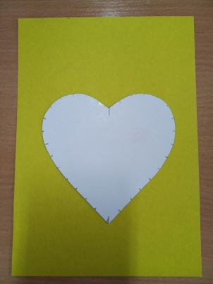 | Картон
 | На картоне найти середину и обвести шаблон сердца при помощи простого карандаша. |  | Шаблон сердца, простой карандаш, картон
 | На обведенном сердце наметить отверстия для прокола иглой на одинаковом расстоянии (примерно 1 см). |  | Простой карандаш, картон
2.Сделать отверстия по контуру при помощи иглы. | Под лист картона подложить поролон. | 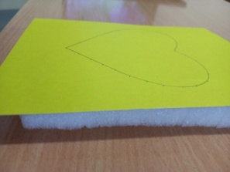 | Картон, поролон
 | При помощи иглы сделать проколы. | 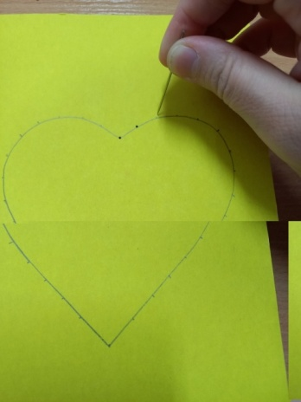 | Картон, поролон, игла
3. Заполнение сердца нитью. | Отмерить нить необходимой длины, вставить в иглу. На конце завязывать узел не надо. Работа в одно сложение нити. | 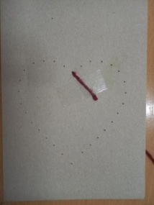 | Нить, игла, ножницы
 | С изнаночной стороны вывести иглу. Конец нити зафиксировать при помощи скотча. |  | Нить, игла, ножницы, скотч
 | Заполнить нитками сердце.  Внимание! На лицевой стороне вводится игла в любое отверстие, на изнаночной – только в соседние точки (на лицевой стороне получаются длинные стежки, на изнаночной – короткие). | 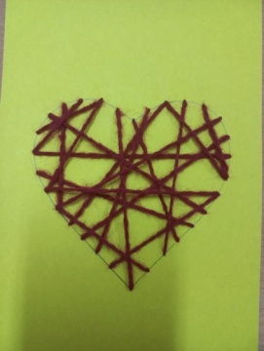 | Нить, игла.
 | Если нить заканчивается, то нужно ее вывести на изнаночную сторону и зафиксировать при помощи скотча. | 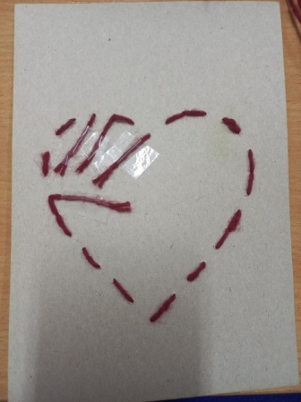 | Нить, игла, ножницы, скотч
 | Не должно остаться ни одного не заполненного отверстия. |  | Нить, игла.
4. Оформление открытки. | Оформить открытку (дорисовать). | 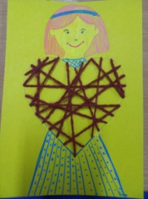 | простой карандаш, фломастеры.
Открытка готова!

Технологическая карта изготовления открытки «Подарок от сердца»
Название операции | Описание | Изображение
1. Обвести шаблон | На картоне найти середину и обвести при помощи простого карандаша.  На обведенном сердце наметить отверстия для прокола иглой на одинаковом расстоянии. | 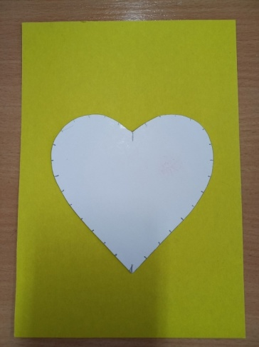
2.Сделать отверстия по контуру при помощи иглы. | Под лист картона подложить поролон.  При помощи иглы сделать проколы. | 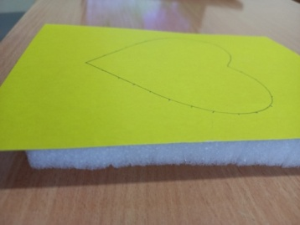
 |  | 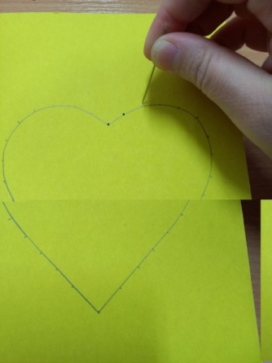
3. Заполнение сердца нитью. | Отмерить нить необходимой длины, вставить в иглу. На конце завязывать узел не надо. Работа в одно сложение нити.  С изнаночной стороны выводим иглу. Конец нити фиксируем при помощи скотча. | 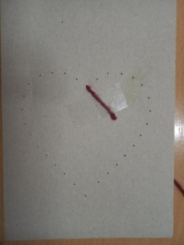
 | Заполнить нитками сердце.  Внимание! На лицевой стороне вводится игла в любое отверстие, на изнаночной – только в соседние точки (на лицевой стороне получаются длинные стежки, на изнаночной – короткие).Не должно остаться ни одного не заполненного отверстия. | 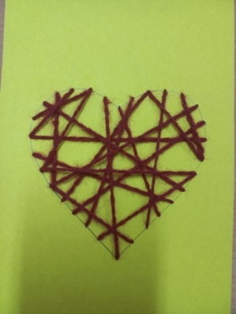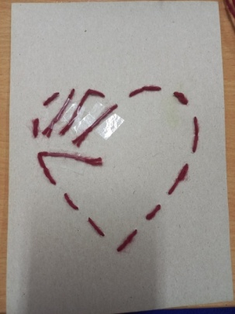
4. Оформление открытки. | Оформить открытку (дорисовать). | 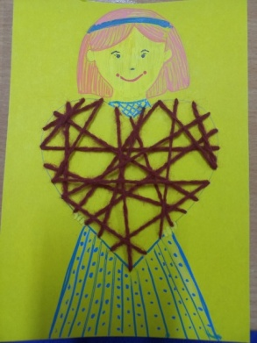

Технологическая карта изготовления открытки «Подарок от сердца»
Название операции | Описание
1. Обвести шаблон | На картоне обвести шаблон при помощи простого карандаша.  Наметить отверстия для прокола иглой на одинаковом расстоянии.
2.Сделать отверстия по контуру при помощи иглы. | Под лист картона подложить поролон.  Сделать проколы при помощи иглы.
3. Заполнение сердца нитью. | На конце нити завязывать узел не надо.  Работа в одно сложение нити.  С изнаночной стороны вывести иглу. Конец нити зафиксировать при помощи скотча.
На лицевой стороне вводим иглу в любое отверстие, на изнаночной – только в соседние точки (на лицевой стороне получаются длинные стежки, на изнаночной – короткие).
Не должно остаться ни одного не заполненного отверстия.
4. Оформление открытки. | Оформить открытку (дорисовать).

